参考案例1 测量干电池的电动势和内阻
网络精选题组｜难度由低到高
选题说明：三道题均取自公开网络资源。基础题考查实验原理与数据处理；提升题考查伏安法、实物连线和非零起点图像；综合题考查伏阻法、函数变换和系统误差。
一、基础题——实验原理与数据处理
【来源】
2024教科版高中物理必修第三册同步练习：实验“测量电池的电动势和内阻”；网络来源：https://mip.21cnjy.com/P/17856241.html
【题目】
在“测量电池的电动势和内阻”实验中，下列数据处理方法既能减小偶然误差，又直观、简便的是（ ）
A．只测两组电压、电流数据，代入两个方程求电动势和内阻
B．测量多组数据，逐组计算电动势和内阻，再分别求平均值
C．测量多组电压、电流数据，作出U-I图像，根据图像求电动势和内阻
D．分别求电压和电流的平均值，再结合开路电压计算内阻
【答案】
C。
【解析】
根据闭合电路欧姆定律，路端电压与电流满足
$$U=E−Ir$$
多测几组数据并作U-I图像，可以利用全部实验数据减小偶然误差。图线与纵轴的截距表示电源电动势，图线斜率的绝对值表示电源内阻。直接由图像读取，物理意义清晰，故选C。
【方法提炼】
伏安法的核心是把闭合电路欧姆定律转化为一次函数：纵截距对应电动势，斜率绝对值对应内阻。

二、提升题——伏安法、实物连线与非零起点图像
【来源】
2020年普通高等学校招生全国统一考试天津卷物理实验题；网络来源：https://m.fx361.com/news/2024/0108/22967096.html
【题目】
某实验小组用电压表、电流表、滑动变阻器和待测电池组测量电池组的电动势和内阻。电压表量程为0～3 V、内阻约3 kΩ；电流表量程为0～0.6 A、内阻约1 Ω；滑动变阻器为0～20 Ω；待测电池组的电动势约3 V、内阻约1 Ω。
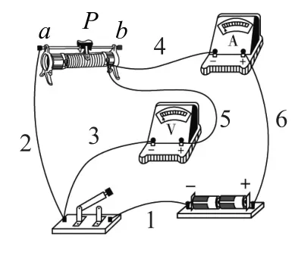
（1）实物电路中有一条导线连接不当，写出该导线编号。
（2）改正接线后，闭合开关前，滑动变阻器滑片应置于a端还是b端？
（3）为增大电压表读数的变化范围，在电池组负极和开关之间串联一个5 Ω定值电阻。根据测得的数据作出U-I图像如下，求电池组的电动势和内阻。
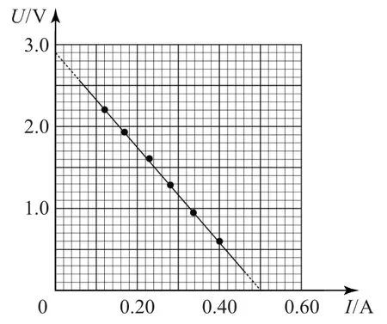
【答案】
（1）导线5；（2）a端；（3）电动势E=2.9 V，内阻r=0.80 Ω。
【解析】
（1）待测电源内阻较小，为减小电流表分压造成的影响，应采用相对于电源的电流表外接法。原图中导线5使电流表成为内接法，因此导线5连接不当。
（2）闭合开关前，应使滑动变阻器接入电路的阻值最大，以限制电流、保护电表，故滑片置于a端。
（3）设串联定值电阻为R=5 Ω。根据闭合电路欧姆定律可得
$$E=U+I\left(R+r\right)$$
整理为
$$U=−I\left(R+r\right)+E$$
图线纵截距为2.9 V，因此电动势E=2.9 V。图线斜率的绝对值为5.80 Ω，即R+r=5.80 Ω，所以
$$r=5.80−5.00=0.80 Ω$$
【方法提炼】
纵轴起点不从0开始时，仍应根据纵截距和斜率求解，不能把图线与横轴的交点直接当作短路电流。

三、综合题——伏阻法、函数变换与系统误差
【来源】
2021年普通高等学校招生全国统一考试全国乙卷理综物理第23题；网络来源：https://blog.sina.com.cn/s/blog_166af9b060102zmch.html
【题目】
某实验小组利用电压表、定值电阻和电阻箱测量一节电池的电动势E和内阻r。已知电池电动势约1.5 V、内阻小于2 Ω；电压表量程1 V、内阻R_V=380.0 Ω；定值电阻R_0=20.0 Ω；电阻箱最大阻值999.9 Ω。实验电路和1/U-R图像如下。
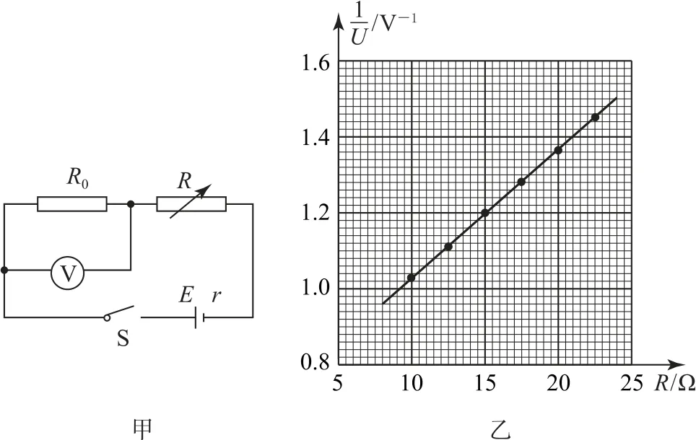
（1）为保护电压表，闭合开关前，电阻箱接入电路的阻值应选5.0 Ω还是15.0 Ω？
（2）用R、R_0、R_V、E和r表示1/U。
（3）根据图像求电池的电动势和内阻。
（4）若把电压表视为理想电表，求由此产生的电动势测量相对误差。
【答案】
（1）15.0 Ω；（2）
$$\frac{1}{U}=\frac{\left(R_{0}+R_{V}\right)R}{ER_{V}R_{0}}+\frac{1}{E}+\frac{\left(R_{V}+R_{0}\right)r}{ER_{V}R_{0}}$$
（3）E=1.55 V，r=1.0 Ω；（4）5%。
【解析】
（1）电压表量程只有1 V。闭合开关前应使电阻箱阻值较大，以限制电流并避免电压表超过量程，故选择15.0 Ω。
（2）电压表与定值电阻并联，其等效电阻为
$$\frac{R_{V}R_{0}}{R_{V}+R_{0}}$$
根据闭合电路欧姆定律并整理，可得1/U与R为一次函数关系：
$$\frac{1}{U}=\frac{\left(R_{0}+R_{V}\right)R}{ER_{V}R_{0}}+\frac{1}{E}+\frac{\left(R_{V}+R_{0}\right)r}{ER_{V}R_{0}}$$
（3）设图线斜率为k、纵截距为b，则
$$k=\frac{R_{0}+R_{V}}{ER_{V}R_{0}}$$
$$b=\frac{1}{E}+\frac{\left(R_{V}+R_{0}\right)r}{ER_{V}R_{0}}$$
由图像读得k=0.034、b=0.68（单位由图像坐标确定），代入可得E≈1.55 V、r≈1.0 Ω。
（4）若把电压表当成理想电表，则会忽略电压表的分流作用。由题给参数可得电动势测量的相对误差为5%。
【方法提炼】
综合实验题的关键步骤是：明确等效电路→由闭合电路欧姆定律列式→变形为一次函数→利用斜率和截距求参数→分析非理想电表引起的系统误差。

自检记录
三道题均注明公开网络来源，且难度按照“实验原理—伏安法图像—伏阻法与误差分析”递增。
题目、答案和解析中的关键数值已核对：2020天津卷为E=2.9 V、r=0.80 Ω；2021全国乙卷为E=1.55 V、r=1.0 Ω、误差5%。
公式采用Word可编辑OMML结构；物理量字母斜体，数字、单位和说明性角标正体。
电路图与图像来自对应公开网络题源，未使用占位图。

